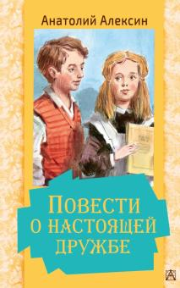 | Алексин, А. Г.  Повести о настоящей дружбе : [12+] / А. Г. Алексин. - Москва: АСТ, 2021. - 798 с. - (Золотая классика детям).  Что самое важное для подростков? Любовь и дружба! О них пишут в личных дневниках, пишут письма друзьям и тем, кого мы любим… Повести А. Г. Алексина поднимают важные темы для всех людей – правильность выбора, умение понять себя и людей вокруг, сопереживание и способность в любой ситуации оставаться человеком. В книгу вошли знаменитые повести «Мой брат играет на кларнете», «Коля пишет Оле, Оля пишет Коле», детективные повести «Очень страшные истории» и другие произведения, которые будут интересны и вступающим во взрослую жизнь подросткам, и самим взрослым, ведь каждому хочется окунуться в мир юности и первых чувств!  Для среднего школьного возраст.
 | Бентли, Питер Дж.  Всё об искусственном интеллекте за 60 минут: [6+] / Питер Дж. Бентли; пер. c англ. А. А. Ивашечкина. - Москва: АСТ, 2020. - 188 с. - (Быстрая наука).  Жить в современном мире, не взаимодействуя с искусственным интеллектом и не подвергаясь его воздействию, практически невозможно. Как так получилось? И что будет дальше? Меняют ли роботы наш мир к лучшему или создают еще больше проблем? Ответы на эти и другие вопросы, а также историю развития ИИ — от истоков и мотивации его зарождения до использования умных алгоритмов — вы найдете на страницах книги Питера Дж. Бентли, эксперта в области искусственного интеллекта и известного популяризатора науки.  Для широкого круга читателей.
 | Бернетт, Ф.  Таинственный сад: [12+] / Ф. Бернетт. - Москва: АСТ, 2021. - 288 с. - (Школьное чтение).  Роман "Таинственный сад" впервые опубликован полностью в 1911 году. В старинное Йоркширское поместье привозят из Индии десятилетнюю девочку Мэри Леннокс. Её родители умерли, и девочку передали на попечение дяди - мистера Арчибальда Крейвена. В дядином доме ей нужно привыкать совсем к другой жизни… Однажды молоденькая горничная рассказывает о таинственном саде, за которым раньше ухаживала миссис Крейвен, но…
 | Бессмертный полк отечественной литературы: [12+] / автор-составитель Н. Стародымов. - Москва: Вече, 2020. - 352 с: ил.  Всё дальше в историю уходят события Великой Отечественной войны. Однако подвиг Советского Солдата не забывается, он по-прежнему воспитывает новые поколения нашей молодёжи. Потому что живы и не устаревают произведения, которые оставили нам писатели-фронтовики, этот поистине Бессмертный полк отечественной литературы.  Предлагаемая книга, иллюстрированная документальными фотографиями, рассказывает о биографиях 136 литераторов, прошедших фронтовыми дорогами. Она подготовлена по инициативе Секретариата Союза писателей России, а её автором-составителем выступил Стародымов Николай Александрович - военный журналист и писатель, участник боевых действий, член Союза писателей.
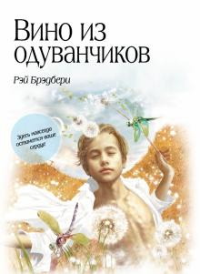 | Брэдбери, P.  Вино из одуванчиков: [12+] / пер. с англ. / P. Брэдбери. - Москва: Эксмо, 2021. - 448 с.  Войдите в светлый мир двенадцатилетнего мальчика и проживите вместе с ним одно лето, наполненное событиями радостными и печальными, загадочными и тревожными; лето, когда каждый день совершаются удивительные открытия, главное из которых - ты живой, ты дышишь, ты чувствуешь!  "Вино из одуванчиков" Рэя Брэдбери - классическое произведение, вошедшее в золотой фонд мировой литературы. Это одна из тех книг, которые хочется перечитывать вновь и вновь.
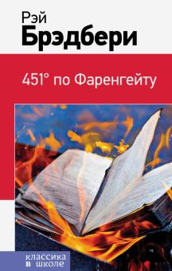 | Брэдбери, P.  451° по Фаренгейту: [12+] / P. Брэдбери; пер. c англ. В. Бабенко. - Москва: Эксмо, 2021. - 256 с. - (Классика в школе).  Философская антиутопия Брэдбери рисует беспросветную картину развития постиндустриального общества.  Роман, принесший своему творцу мировую известность, изучают на уроках литературы в 10-11 классах..  Роман-пророчество, роман-предупреждение, роман о мире, в котором все письменные издания безжалостно уничтожаются специальным отрядом пожарных, телевидение успешно служит всеобщему оболваниванию, карательная психиатрия решительно разбирается с редкими инакомыслящими, а на охоту за неисправимыми диссидентами выходит электрический пёс…  Для среднего и старшего школьного возраста
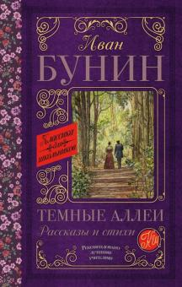 | Бунин, И. А.  Тёмные аллеи: рассказы и стихи / И. А. Бунин. - Москва: АСТ, 2021. - 256 с. - (Классика для школьников).  Иван Алексеевич Бунин (1870-1953) - писатель, поэт, почетный академик Петербургской Академии наук, первый русский лауреат Нобелевской премии (1933 г.)  Дебют Бунина как прозаика состоялся в 1893 году, когда в петербургском журнале "Русское богатство" был напечатан его рассказ "Деревенский эскиз", позже получивший название "Танька". Редактор журнала после знакомства с рукописью написал двадцатитрёхлетнему автору, что со временем из него "выйдет большой писатель"… Проза И.А. Бунина необыкновенно живописна, колоритна, глубока.  Бунин писал: "Нет никакой отдельной от нас природы, <…> каждое движение воздуха есть движение нашей собственной жизни"…  В книгу вошли рассказы и стихотворения И.А. Бунина, изучаемые в школе.  Для старшего школьного возраста
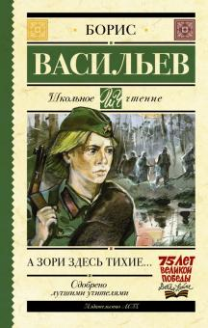 | Васильев, Б. Л.  А зори здесь тихие...: сборник : [12+] / Б. Л. Васильев. - Москва: АСТ, 2021. - 478 с. - (Школьное чтение). -  В сборник вошли наиболее известные произведения Б. Васильева о войне. Повесть "А зори здесь тихие…" (1969) посвящена великому, но не попавшему в сводки военных событий подвигу пятерых юных девушек-зенитчиц, под руководством старшины Васкова в мае 1942 года вступивших в неравный бой с отрядом немецких диверсантов.  Действие повести "Завтра была война" (1984) происходит накануне войны. Это история о выпускниках, которым совсем скоро предстояло взять в руки оружие и отправиться на фронт - защищать Родину.  Повесть "В списках не значился" (1974) воспевает подвиг настоящего русского солдата, последнего защитника Брестской крепости, лейтенанта Плужникова.  Для старшего школьного возраста.
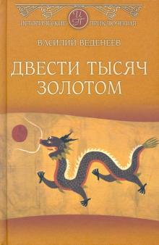 | Веденеев, В. В.  Двести тысяч золотом: роман [12+] / В. В. Веденеев. - Москва: Вече, 2019. - 416 с. - (Исторические приключения).  Имя Василия Владимировича Веденеева давно и хорошо известно всем любителям историко-приключенческой литературы. Он — автор таких остросюжетных романов, как «Бальзам Авиценны» и «Дикое поле», изданных многотысячными тиражами и снискавших заслуженную популярность у читателей разных поколений. Новый роман «Двести тысяч золотом» рассказывает о необыкновенных приключениях двух русских офицеров в 1920-х годах в Китае, охваченном междуусобной войной.
 | Верн, Ж.  Вокруг света в восемнадцать дней: роман : [12+] / Ж. Верн. – Москва: АСТ, 2021. - 318 с.  XIX век - это время изобретений и открытий. Современникам казалось, что техника достигла высочайшего уровня. Вероятно, чтобы прославить техническую мысль своего века, Жюль Верн написал роман "Вокруг света в восемьдесят дней". Ведь его герои отправляются в кругосветное путешествие, полагаясь на самый современный транспорт, игнорируя случайности пути, и в конце концов их цель оказывается достигнутой.  Для среднего школьного возраста.
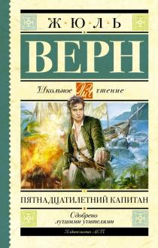 | Верн, Ж.  Пятнадцатилетний капитан: роман : [12+] /пер. с фр. / Ж. Верн; пер. c И. Петрова. - Москва: АСТ, 2021. - 349 с.  Роман "Пятнадцатилетний капитан" французского писателя Жюля Верна впервые был опубликован в 1878 году. И с тех пор историю о приключениях бесстрашного юного капитана читают и перечитывают во всём мире и дети и взрослые. "Пятнадцатилетний капитан" - увлекательное, захватывающее чтение, классика жанра приключенческого романа.  Для среднего школьного возраста.
 | Вильмонт, Е. Н.  Секрет пустой квартиры: роман: [12+] / Е. Н. Вильмонт. - Москва: АСТ, 2021. - 320 с.  У Даши и Стаса скоро намечается переезд! А пока родители в отпуске, ребята решили им сделать свадебный подарок. Они сами отремонтируют новую квартиру, а помогут им их закадычные друзья. Но они еще не знают, что их ждет новое расследование. Ведь в пустую квартиру кто-то наведывается... И Петьке Квитко опять предстоит рисковать своей жизнью. Но это еще не все! Им придется раскрыть настоящее преступление: они же не могут не прийти на помощь новой подруге Инне...  Для старшего школьного возраста.
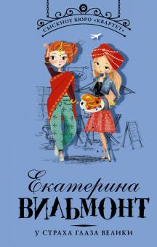 | Вильмонт, Е. Н.  У страха глаза велики: роман: [12+] / Е. Н. Вильмонт. - Москва: АСТ, 2021. - 256 с.  Разбирая вещи для благотворительного фонда, Степанида находит странную записку. По записке видно, что кому-то угрожает опасность! Куда бежать?! Как помочь? И как узнать, кому эта записка адресована?  Степанида уже отчаялась и голову сломала над неразрешимой задачей, пока на помощь не пришли ее настоящие друзья.  А еще расследование удалось совместить с тусовкой с друзьями в Париже - чем не кайф!  Ведь только настоящая дружба способна решить любые задачи!"  Для старшего школьного возраста.
 | Воробьев, К. Д.  Убиты под Москвой: повести и рассказы: [12+] / К. Д. Воробьев; художник М. Салтыков. - Москва: АСТ, 2020. - 318 с. - (75 лет Великой Победы. Детям о войне).  Константин Дмитриевич Воробьёв (1919-1975) - писатель, участник Великой Отечественной войны. Будучи кремлёвским курсантом, в звании лейтенанта воевал под Москвой. Под Клином в декабре 1941 года контуженным лейтенант Воробьёв попадает в плен и находился в Клинском, Ржевском, Смоленском, Каунасском, Саласпилсском, Шяуляйском лагерях военнопленных (1941-1943). Дважды бежал из плена, возглавил партизанскую группу.  Повести "Крик" (1962) и "Убиты под Москвой" (1963) - правдивый рассказ об обороне Москвы осенью 1941 года.  Во время нахождения в подполье в 1943 году Воробьёв написал автобиографическую повесть "Это мы, Господи!" (опубликована в 1986 г.) о пережитом в плену. Это произведение такой художественной значимости, что, по словам В. Астафьева, "даже в незавершённом виде... может и должно стоять на одной полке с русской классикой".  В основу рассказа "Немец в валенках" (1966) положен реальный факт из лагерной жизни.
 | Высоцкий, С. А.  А воры носят фрак...: роман [12+] / С. А. Высоцкий. - Москва: Вече, 2021. - 480 с. - (Любимый детектив).  Общий тираж книг замечательного мастера детективного жанра Сергея Александровича Высоцкого (1931) приближается к 50 миллионам. Они неоднократно издавались за рубежом, а сам писатель, лауреат многих литературных премий, награжден орденом "Владимира Маяковского". В его новую книгу вошли роман, повесть и небольшой рассказ. Название романа "Автопортрет на фоне криминала" говорит само за себя - автор рассказывает о различных эпизодах своей жизни, связанных с криминальными разборками. В повести "А воры носят фрак…" частный сыщик Владимир Фризе, находясь на отдыхе в Карловых Варах, раскрывает преступный синдикат высокопоставленных чиновников, хитроумным способом поставляющих в Россию.
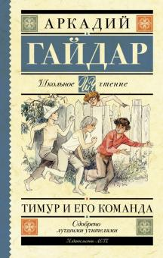 | Гайдар, А. П.  Тимур и его команда: повести и рассказы: [12+] / А. П. Гайдар; иллюстратор Г. Мазурина. - Москва: АСТ, 2021. - 313 с.: ил  В книгу «Тимур и его команда» вошли наиболее известные произведения А.П. Гайдара (1904 – 1941): «Чук и Гек», «Голубая чашка», «Тимур и его команда», «На графских развалинах».  Для среднего школьного возраста.
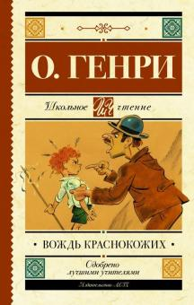 | Генри, О.  Вождь краснокожих: рассказы: [12+] : пер. с англ / О. Генри. - Москва: АСТ, 2021. - 320 с. - (Школьное чтение).  Уильям Сидни Портер, писавший под псевдонимом О. Генри (1862-1910), - американский писатель, признанный мастер короткого рассказа.  Первые литературные опыты относятся к началу 1880-х годов. Всего О. Генри написано 273 рассказа, полное собрание его произведений составляет 18 томов.  Герои рассказов О. Генри ковбои и миллионеры, спекулянты и клерки, бандиты и политики, писатели и прачки - люди, взятые из жизни, яркие и колоритные. Затейливые сюжеты рассказов непременно заканчиваются неожиданной развязкой.  В рассказе "Вождь краснокожих" двое мошенников, Сэм и Билл, похищают девятилетнего мальчишку, надеясь получить за него выкуп у отца. Но мальчишка, называющий себя Вождем краснокожих, не стремится вернуться домой…  В сборник включены рассказы разных лет.
 | Гоголь, Н. В.  Мертвые души: роман: [12+] / Н. В. Гоголь. - Москва: АСТ, 2021. - 320 с. - (Классика для школьников).  Сюжет романа-поэмы "Мертвые души" Н.В. Гоголю подсказал А.С. Пушкин. Размеренную жизнь городка NN нарушает приезд некого предприимчивого господина средних лет Павла Ивановича Чичикова. Путешествуя по провинциям России, он покупает мертвые души - крепостных крестьян, которых нет в живых, но которые ещё числятся таковыми по документам. А пока они числятся живыми, их можно заложить, чтобы получить деньги. Перед читателем разворачивается панорама жизни российской глубинки, галерея ярких образов и характеров.  Для старшего школьного возраста
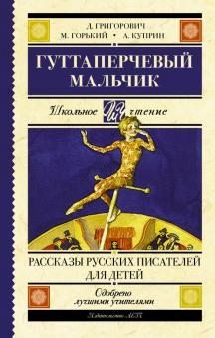 | Гуттаперчевый мальчик: рассказы русских писателей для детей: [12+]. - Москва: АСТ, 2021. - 352 с. - (Школьное чтение).  В книгу вошли рассказы русских писателей для детей: "Гуттаперчевый мальчик" Дмитрия Васильевича Григоровича (1822 - 1900); "Воробьишко", "Случай с Евсейкой", "Про Иванушку-дурачка", "Встряска. Страничка из Мишкиной жизни" Максима Горького, настоящее имя - Алексей Максимович Пешков (1868 - 1936); "Белый пудель", "Храбрые беглецы", "Ю-ю", "Слон", "Чудесный доктор", "Тапёр", "Синяя звезда" Александра Ивановича Куприна (1870 - 1938).  История "гуттаперчевого мальчика" печальна. Петя лишился матери на пятом году жизни, и его определили в ученье к акробату Беккеру. Ученье давалось нелегко тщедушному мальчишке. Однажды клоун подарил Пете щенка, но радость мальчика была недолгой…  А вот история маленького акробата Сережи из "Белого пуделя" заканчивается благополучно - мальчику удается вызволить своего любимого пуделя Арто…  Рассказы сборника очень разные, но объединяет их одно - они учат понимать чужую боль, сочувствовать, сопереживать.  Для среднего школьного возраста.
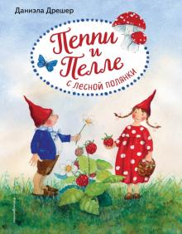 | Дрешер, Д.  Пеппи и Пелле с лесной полянки: [0+] / Д. Дрешер; пер. c нем. Н. Край. - Москва: Эксмо, 2021. - 56 с: ил  Очаровательные истории о двух крошечных гномах Пеппи и Пелле для самых маленьких. Ребенок увидит, как сменяются времена года, повстречает птичек, зайца, гусеницу, мышку и других животных, которые заглядывают в маленький домик под земляничным кустом. Автор и иллюстратор книги – Даниэла Дрешер, не только умеет создавать очаровательные истории, она также имеет большой опыт работы с детьми в качестве арт-терапевта. Все ее книги призваны показать читателю красоту окружающего мира и развить воображение ребенка, необходимое для его будущего развития.  Для дошкольного возраста.
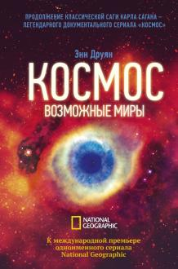 | Друян, Э.  Космос. Возможные миры: [12+] / Э. Друян; пер. c англ. В. Спарова. - Москва: АСТ, 2020. - 384 с. : ил.  Это продолжение классической саги Карла Сагана и следующий отрезок путешествия сквозь пространство и время — к мирам, отстоящим от нас на многие миллиарды километров, к науке будущего. И книга, и новый сезон научно-популярного сериала, на котором она основана, утверждают, что наука и цивилизация всегда шли рука об руку. Энн Друян, соавтор и верная спутница Карла Сагана, собрала по крупицам доказательства тому: и на дне океана, где зародилась жизнь, и в космосе, который ныне исследуют наши космические станции, и в истории Вселенной, зародившейся в момент Большого взрыва, и среди самых причудливых форм жизни, которые когда-либо населяли землю. С присущим ей талантом просто рассказывать о сложных вещах, при помощи впечатляющих иллюстраций она вспоминает о знаковых открытиях в истории человечества, о космических миссиях, в том числе о «Вояджере-1», в отправке которого к звездам принимали участие Энн и ее муж Карл. И ее цель — помочь нам по-новому осознать себя в космосе и на этой планете — бледной голубой точке на бескрайнем темном просторе.
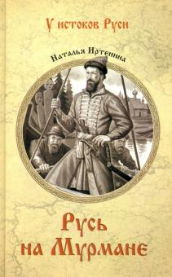 | Иртенина, Н. В.  Русь на Мурмане: роман [12+] / Н. В. Иртенина. - Москва: Вече, 2021. - 416 с. - (У истоков Руси).  Великий князь Иван III отправляет большую рать на Каяно-озеро, самый север Балтики, чтобы вернуть под свою государеву руку местное карельское население и показать шведам, кому на самом деле по древним договорам принадлежит эта земля. В поход вместе с дворянским сыном Палицыным идет его юный воспитанник Митроха Хабаров. Попутно отрок намерен разгадать тайну гибели своего предка на дальнем берегу Студеного моря, в земле лопарей, слывущих племенем могучих колдунов. Он еще не знает, что навсегда окажется связан с этим северным краем — Мурманом, исходит его вдоль и поперек сперва атаманом полуслуживой-полуразбойной вольницы, а затем монахом-отшельником — будущим святым Трифоном Печенгским. Сойдется в смертельной схватке с лопскими колдунами, пытаясь вырвать Мурман из-под власти древних демонических сил, а основанный им у Ледовитого океана монастырь станет крупной торгово-промысловой факторией, боевой крепостью и эпицентром борьбы между русскими, шведами, норвежцами, датчанами за этот холодный край и его богатств.
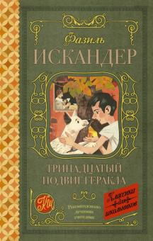 | Искандер, Ф. А.  Тринадцатый подвиг Геракла. Рассказы о Чике [12+] / Ф. А. Искандер. - Москва: АСТ, 2021. – 382 с.  В книгу вошли рассказ "Тринадцатый подвиг Геракла" и цикл рассказов о Чике.  Пятиклассник - герой рассказа "Тринадцатый подвиг Геракла" - не решил трудную задачу по математике, которая была задана на дом. Чтобы избежать насмешки учителя, он решился на обман. Подвигом трусости назвал учитель поступок своего ученика.  Герой "Рассказов о Чике" - озорной, добрый, интересующийся всем на свете 11-летний мальчик Чичико.Чик - заводила в компании. Придумывает разные невероятные приключения и выходит из них героем, не задумываясь, бросается на помощь и спешит делать добро. Он вступает в отчаянную схватку со страшным собаколовом и спасает всех бродячих собак от неминуемой гибели.  Рассказы написаны так достоверно и доверительно, что каждый юный читатель может легко отождествить себя с Чиком и с большим интересом следить за его приключениями.  Для среднего школьного возраста.
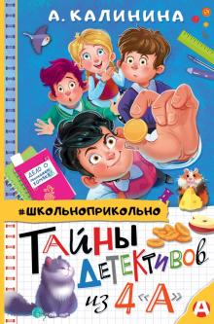 | Калинина, А.  Тайны детективов из 4 "А": [6+] / А. Калинина. - Москва: АСТ, 2021. - 160 с. : ил. - (#школьноприкольно).  Детективы из 4 "А" могут всё и знают ответ на любой вопрос! Кто такой "гераневый похититель"? О чём "говорит" шерстинка на полу? Куда пропали сразу тридцать компьютерных мышек? Кто мог украсть вдохновение и откуда оно берётся? Почему исчезли два Серёжи? Откуда в школе взялся ниндзя? На свете столько вопросов! Но на каждый из них обязательно найдётся ответ. Потому что за дело берутся настоящие профессионалы из четвёртого класса…
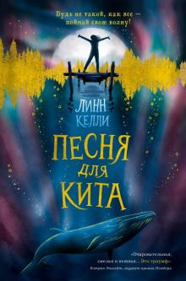 | Келли, Л. Н.  Песня для кита: [12+]: / Л. Н. Келли; пер. c англ. Е. Погосян. - Москва: Эксмо, 2019. - 336 с. - (Книга-событие).  У 12-летней Айрис очень мало друзей. И это понятно: Айрис глухая от рождения, и ей невероятно сложно общаться с окружающими: кто-то попросту не знает язык жестов, кто-то слишком навязчив в желании пообщаться с Айрис, а кого-то она раздражает не всегда "правильным" поведением. Однажды Айрис узнаёт о ките Синий-55, который путешествует всегда один, а его песни, с помощью которых переговариваются киты, никто из них не слышит. Айрис понимает, каково это: плыть в полном одиночестве и быть неуслышанным. И она решает отправиться в путешествие, найти Синего-55 и спеть для него песню!
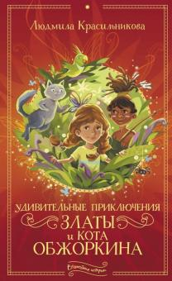 | Красильникова, Л. Е.  Удивительные приключения Златы и кота Обжоркина : [12+] / Л. Е. Красильникова. - Москва: АСТ, 2019. - 284 с.  Чтобы найти пропавших родителей, ученице начальной школы Злате приходится пройти путь, полный удивительных приключений: прогнать из дома мошенников, встретиться с призраком с подземной улицы, переплыть океан, попасть в плен к королеве пауков, подружиться с бразильскими индейцами и найти золото их предков, вступить в борьбу с воздушными пиратами…Во время всех испытаний ее сопровождает незаменимый помощник - замечательный кот Обжоркин.  Для младшего и среднего школьного возраста.
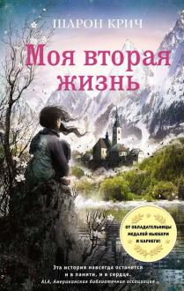 | Крич, Ш.  Моя вторая жизнь: [12+] / Ш. Крич; пер. c англ. А. В. Захарова. - Москва: Эксмо, 2019. - 352 с. - (Шарон Крич. Лучшие книги для современных подростков).  12 лет, а она уже успела пожить в 12 разных городах. Когда её отец в очередной раз отправляется на поиски "подходящей возможности", неудивительно, что дядя и тётя увозят Динни в американскую школу в Швейцарию, где они преподают. Устав от постоянных переездов, Динни полна решимости не привязываться к своему новому окружению, но среди ребят со всех концов света она находит верных друзей и своё место в жизни.  Для среднего школьного возраста.
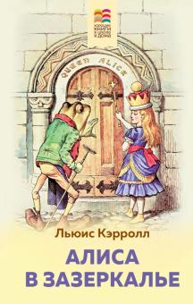 | Кэрролл, Л.  Алиса в Зазеркалье: [12+] / Л. Кэрролл. - Москва: Эксмо, 2021. - 160 с. - (Хорошие книги в школе и дома).  Любопытную девочку Алису знают все. Когда-то она провалилась в кроличью нору и попала в подземную страну, где встретила самых фантастических героев. Ее удивительные приключения продолжаются. Теперь она проходит сквозь зеркало и знакомится с новыми забавными персонажами. В волшебном и загадочном мире Зазеркалья ей предстоит принять участие в шахматной партии, чтобы стать Королевой, освоить интересные правила этикета и найти ответы на неожиданные вопросы.
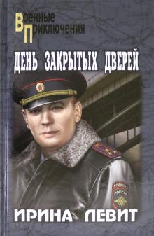 | Левит, И. С.  День закрытых дверей: роман [12+] / И. С. Левит. - Москва: Вече, 2021. - 320 с. - (Военные приключения).  В педагогическом университете убивают лаборантку кафедры психологии - девушку, у которой нет врагов, но есть возлюбленный, правда тайный. В чем причина этого бессмысленного, казалось бы, преступления? В любви?.. В работе?.. Кто и зачем уже после убийства напал на одну из преподавательниц?..  Со всем этим предстоит разобраться подполковнику полиции Орехову и его "нештатному помощнику" Аркадию Михайловичу Казику, который сам работает на кафедре психологии, находился рядом с местом преступления и по большому счету тоже может считаться одним из подозреваемых.
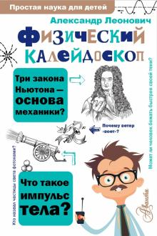 | Леонович, А. А.  Физический калейдоскоп: [6+] / А. А. Леонович. - Москва: АСТ, 2020. - 286 с. - (Простая наука для детей).  Вы взяли в руки не совсем обычную книгу. Ее можно читать с любой страницы, перескакивать с места на место, выбирать только то, что покажется интересным. Короче говоря, вертеть как хочешь. Одним словом – калейдоскоп. Роль осколков цветного стекла, из которых составляются картинки, здесь играют физические понятия – величины, законы, а иногда даже целые области физической науки. При каждом повороте нашего «Калейдоскопа» главным персонажем на время становится одно (или несколько) из понятий, другие отступают в тень или помогают «герою» показать себя во всей красе. А зеркальные пластинки, между которыми мелькают узоры, заменяют вопросы и задачи, изречения и миниатюры, микроопыты и истории.  Калейдоскоп, как известно, – игрушка, правда, изобретенная физиком – Дэвидом Брюстером. Этой игрушкой можно развлекаться в буквальном смысле – «любоваться сменяющимися красивыми видами» или в переносном – «устраивать быструю смену лиц и событий».  Даже если наш «Калейдоскоп» послужит лишь для этих целей, автор книги Александр Леонович и редакция журнала «Квант», на страницах которого многие годы появлялись его выпуски, посчитают, что поработали не зря.  Для среднего школьного возраста.
 | Ло, Си  Про маску, которая любила считать: [0+] / Си Ло; пер. c англ. А. Гудковой. - Москва: Эксмо, 2020. - 49 с. - (Карантин. Простые истории о непростом).  Эта добрая история поможет детям разобраться в том, с чем нам пришлось столкнуться с началом пандемии. Зачем надо носить маски? Куда исчезли родители-врачи? Как победить вирус, о котором все говорят?  Ответы на эти вопросы малыш найдет, прочитав историю о маске, которая любила считать. Сперва она считала людей, пришедших в аптеку за масками... Потом коробки с лекарствами и оборудованием, присылаемые для больниц... Затем капли, падавшие из капельницы маленького пациента. Эта история не о болезни и не о медицинских средствах защиты. Она о заботе, мужестве и надежде.  Для старшего дошкольного возраста.
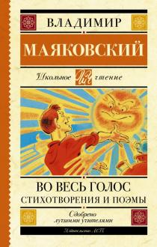 | Маяковский, В. В.  Во весь голос: стихотворения и поэмы : [12+] / В. В. Маяковский. - Москва: АСТ, 2021. - 192 с.  Владимир Владимирович Маяковский (1893–1930) – один из крупнейших советских поэтов, новаторское творчество которого имело огромное значение для всей поэзии ХХ века.  На формирование мировоззрения поэта особенно повлияли демократическая атмосфера, царившая в семье, и первая русская революция. В. Маяковский решил посвятить своё творчество борьбе с существовавшим тогда строем.  Главной задачей поэт считал – с помощью своих стихов приближать будущее. Назначение поэта – нести свет людям: свет звёзд и свет солнца («Послушайте!», «Необычайное происшествие…»).  Маяковский – оратор и лирик. Его агитационные и лирические стихи обращены к широким массам и лично к каждому. Поэту необходим задушевный разговор с читателем. («А вы могли бы?», «Скрипка и немножко нервно»).  В сборник вошли стихотворения и поэмы, написанные в разные годы жизни поэта.
 | Мо, Цянь  Почему мама спряталась: [0+] / Цянь Мо. - Москва: Эксмо, 2020. - 49 с. - (Карантин. Простые истории о непростом).  Коронавирус и карантин глазами ребёнка. Непривычно? Непонятно? Страшно? Нет, если рассказывать о происходящем, учитывая психологические особенности дошколят. С помощью этих маленьких историй вы сможете объяснить малышу, что стойкость, терпение и любовь помогут победить любые беды.  Жизнь маленькой Нины изменилась в тот момент, когда её мама "спряталась" в комнате, чтобы не заразить свою малышку. Нине приходится нелегко, но любовь преодолевает любые расстояния, а трудности помогают девочке повзрослеть.  Для старшего дошкольного возраста.

